**Le Secrétaire général**

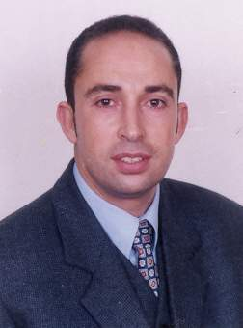

**Rachid EDDAOUDI**

|  |  |
| --- | --- |
| **Grade** | **Ingénieur en Chef** |
| **Spécialité** | **Environnement** |
| **Formations académiques** | * + - Doctorant en Analyse des risques environnementaux et évaluation économique d’un écosystème côtier, Faculté des Sciences d’Agadir.     - 2007: DESA en Energétique et environnement, ENSA d’Agadir     - 2002–2003: Formation à l’Ecole Nationale d’Administration du Rabat     - 1998: Ingénieur en Sciences de l’environnement, Université Mendeleïev de Moscou (Russie)     - 1993: Licence en Biologie générale à la Faculté des Sciences, Université Moulay Ismail de Meknès.     - 1991: DEUG en Biologie-Géologie à la Faculté des Sciences, Université Moulay Ismail de Meknès.     - 1998: Baccalauréat série D. |
| **Responsabilités administratives et pédagogiques** | * + - Depuis 2010: Secrétaire Général de la Faculté des Lettres et des Sciences Humaines d’Agadir     - Depuis 2009 : Expert-évaluateur de Programme Tempus de la Commission Européenne     - Depuis 2011 : Expert référé de Programme Cadre R&D de la Commission européenne     - Membre des commissions paritaires de l’Université Ibn Zohr d’Agadir,     - Chargé de cours à la Faculté des Sciences d’Agadir, l’ENSA d’Agadir et l’EST d’Agadir (Cours d’économie et management de l’environnement).     - 2002-2010: Responsable de Bureau des relations internationales à la Présidence de l’Université Ibn Zohr d’Agadir.     - 2000-2002: Responsable de l’Unité de conditionnement de l’oxygène industriel, Maghreb Oxygène, AKWA Holding (Filières de Casablanca et de Fès).     - 1998-2000: Ingénieur, Société russe Albored sise à Moscou, spécialisée dans la production des préparations biotechnologiques destinées au traitement des pollutions hydrocarboniques. |